校园网使用说明
在网络信息中心办理校园网后，用自备的网线从墙口连接电脑网口，会弹出一个浏览器窗口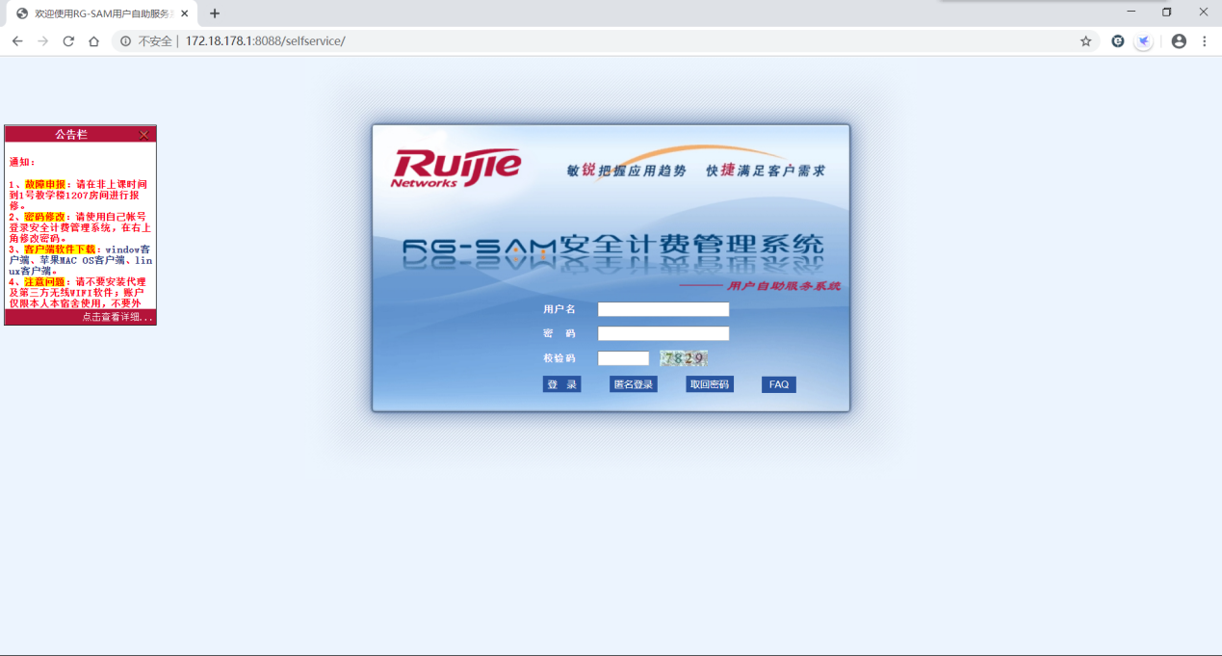（如若没有弹窗请在当前页面下载），在左侧选择客户端下载Windows客户端（如果是苹果本选择Mac版本），下载完成安装
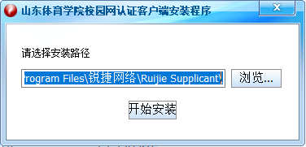
安装完成后打开锐捷客户端
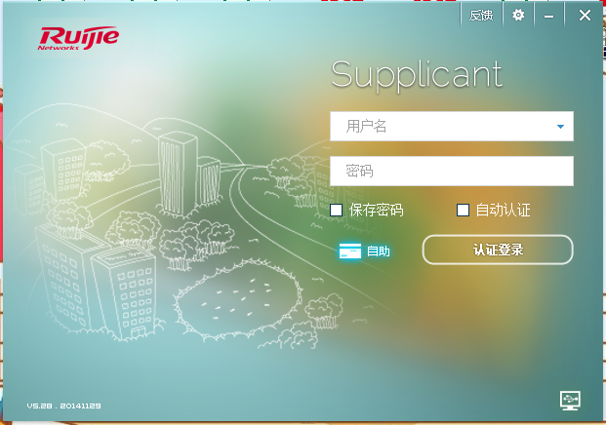
输入账号密码登录即可开心愉悦的使用校园网。

